包材

外包材小盒
序号 | 名称 | 规格 | 参数 | 金额（限价） | 样式
1 | 小 盒 | 定制75×50×95mm | ≥300g白卡纸覆亮膜 | 0.42元/个 | 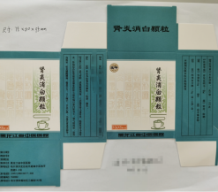
2 | 小 盒 | 定制50×50×85mm | ≥300g白卡纸覆亮膜 | 0.42元/个 | 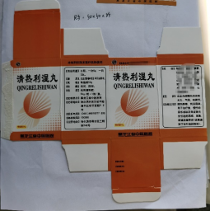
3 | 小 盒 | 定制160×70×27mm | ≥300g白卡纸覆亮膜 | 0.42元/个 | 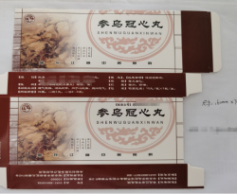
4 | 小 盒 | 定制39×39×70mm | ≥300g白卡纸覆亮膜 | 0.42元/个 | 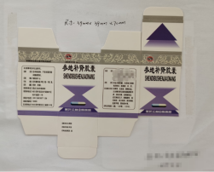
5 | 小 盒 | 定制46×46×80mm | ≥300g白卡纸覆亮膜 | 0.42元/个 | 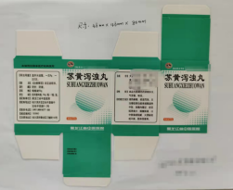
6 | 小 盒 | 定制52×40×142mm | ≥300g白卡纸覆亮膜 | 0.42元/个 | 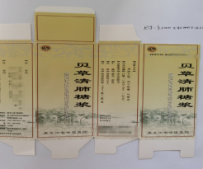
7 | 小 盒 | 定制117×42×85mm | ≥300g白卡纸覆亮膜 | 0.42元/个 | 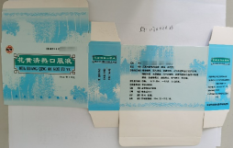
8 | 小 盒 | 定制109×73×114mm | ≥300g白卡纸覆亮膜 | 1.00元/个 | 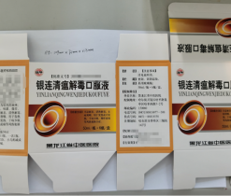
9 | 小 盒 | 定制75×50×145mm | ≥300g白卡纸覆亮膜 | 0.42元/个 | 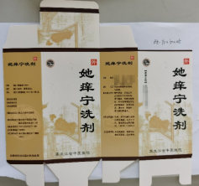
10 | 小 盒 | 定制105×75×28mm | ≥300g白卡纸覆亮膜 | 0.42元/个 | 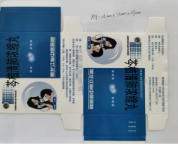
11 | 小 盒 | 定制75×50×105mm | ≥300g白卡纸覆亮膜 | 0.42元/个 | 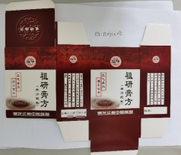
12 | 小盒 | 定制109×73×110mm | ≥350g白卡复膜 | 1.65元/个 | 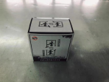
13 | 香囊布袋印字 | 定制8×10mm | 麻布抽绳袋 | 1.4元/个 | 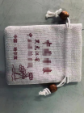
14 | 大纸箱 | 定制45.1×31.5×26cm | ≥5层牛卡黄纸箱 | 7.5元/个 | 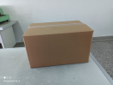
15 | 香囊布袋不印字 | 定制8×10mm | 麻布抽绳袋 | 1.2元/个 | 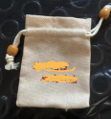

说明书
序号 | 名称 | 规格 | 参数 | 金额 | 样式
1 | 说明书 | 定制140×97mm | ≥70g白卡纸 | 0.05元/张 | 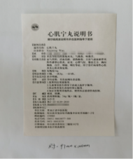
2 | 说明书 | 定制140×97mm | ≥70g白卡纸 | 0.07元/张 | 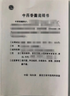
3 | 说明书 | 定制66×90mm | ≥70g白卡纸 | 0.07元/张 | 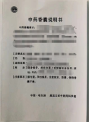

瓶签
序号 | 名称 | 规格 | 参数 | 金额 | 样式
1 | 瓶签 | 定制50×30mm | ≥80g不干胶不覆膜 | 0.06元/个 | 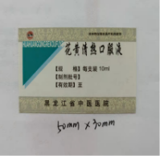
2 | 瓶签 | 定制67×63mm | ≥80g不干胶不覆膜 | 0.08元/个 | 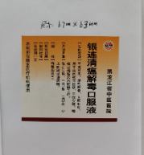
3 | 瓶签 | 定制76×45mm | ≥80g不干胶不覆膜 | 0.06元/个 | 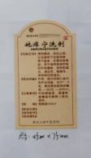
4 | 瓶签 | 定制85×42mm | ≥80g不干胶不覆膜 | 0.06元/个 | 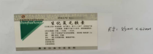
5 | 瓶签 | 定制50×35mm | ≥80g不干胶不覆膜 | 0.06元/个 | 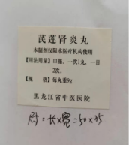
6 | 瓶签 | 定制85×37mm | ≥80g不干胶不覆膜 | 0.06元/个 | 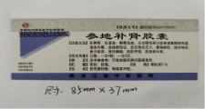
7 | 瓶签 | 定制60×60mm | ≥80g不干胶不覆膜 | 0.06元/个 | 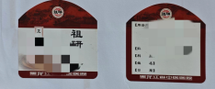
8 | 瓶签 | 定制72×41mm | ≥80g不干胶不覆膜 | 0.06元/个 | 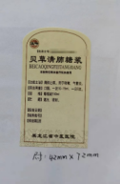
内包材
序号 | 名称 | 参数 | 金额 | 样式
1 | 聚酯/铝/聚乙烯药用复合膜、袋 | 单色印字定制140mm | 53元/kg | 产品结构：PET/LDPE/AL/PE
2 | 聚酯/铝/聚乙烯药用复合膜、袋 | 定制140mm无字 | 53元/kg | 产品结构：PET/LDPE/AL/PE
3 | 聚氯乙烯固体药用硬片 | 定制250mm | 16.5元/kg | 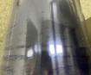
4 | 铝箔 | 定制250mm | 56元/kg | 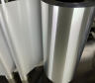
5 | 口服液体药用聚酯瓶 | 定制150ml | 0.75元/套 | 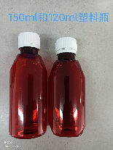
6 | 口服液体药用聚酯瓶 | 定制120ml | 0.55元/套
7 | 口服固体药用  高密度聚乙烯瓶 | 定制100ml | 0.46元/套 | 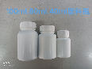
8 | 口服固体药用  高密度聚乙烯瓶 | 定制HDPE80ml | 0.38元/套
9 | 口服固体药用  高密度聚乙烯瓶 | 定制HDPE200ml | 0.95元/套 | 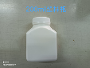
10 | 口服固体药用  高密度聚乙烯瓶 | 定制HDPE40ml | 0.25元/套
11 | 钠钙玻璃药瓶 | 定制50ml | 0.4元/支 | 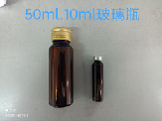
12 | 铝防盗瓶盖（带硅胶垫） | 定制28口金盖 | 0.16元/个（30万个）  0.165元/个（20万个）  0.17元/个（10万个） | 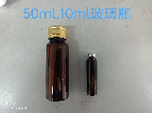
13 | 口服液瓶用易刺铝盖 | 定制φ15mm | 0.24元/套瓶和平盖
14 | 钠钙玻璃药瓶 | 定制10ml | 0.24元/套瓶和平盖
本项目数量无法估计，中标单位按照采购人规定时间及需求供货，采购人按照实际金额支付，最多支付金额不超过本标段中标金额。

